

รายงานผลการปฏิบัติราชการเดือนกุมภาพันธ์
ประจำปีงบประมาณ พ.ศ.2567
สถานีตำรวจภูธรเขลางค์นคร จังหวัดลำปาง

ผลการปฏิบัติงานราชการงานสอบสวน สภ.เขลางค์นคร ประจำเดือนกุมภาพันธ์ 2567
งานสอบสวนอำนวยการฃฃฃสอ
ข้อมูล ณ วันที่ 29 กุมภาพันธ์ 2567
เมื่อวันที่ 1 กุมภาพันธ์ 2567 ถึง 29 กุมภาพันธ์ 2567 ทางกลุ่มงานสอบสวน สถานีตำรวจภูธรเขลางค์นคร มีผลการปฏิบัติราชการในเดือนกุมภาพันธ์ 2567 ในด้านต่างๆที่ได้รับผิดชอบของกลุ่มงานสอบสวน โดยมีผลการปฏิบัติงานในด้านงานที่เกี่ยวข้องต่างๆประจำเดือนกุมภาพันธ์ 2567 ดังนี้
โดยงานสอบสวนสถานีตำรวจภูธรเขลางค์นคร จังหวัดลำปางได้มีผลการดำเนินงานด้านการแจ้งความร้องทุกข์ และรับสำนวนคดีอาญาต่างๆ โดยการดำเนินการ โดยพนักงานสอบสวน ในสังกัดสถานีตำรวจภูธรเขลางค์นคร จังหวัดลำปาง ซึ่งสรุปผลเบื้องต้นได้ดังนี้
• ผลการปฏิบัติงานราชการงานสอบสวน สภ.เขลางค์นคร ประจำเดือนกุมภาพันธ์ 2567 (1 กุมภาพันธ์ 2567 ถึง 31 กุมภาพันธ์ 2567)
- รับแจ้งความร้องทุกข์
- ประจำวันเอกสารหาย 68 ราย
- ประจำวันหลักฐาน 44 ราย
- ประจำวันคดีอาญา 32 ราย
- ประจำวันคดีจราจร 16 ราย
- การรับสำนวนคดีอาญา จำนวน คดี
- เสร็จสิ้น 56 คดี - อยู่ระหว่างการดำเนินการ - คดี
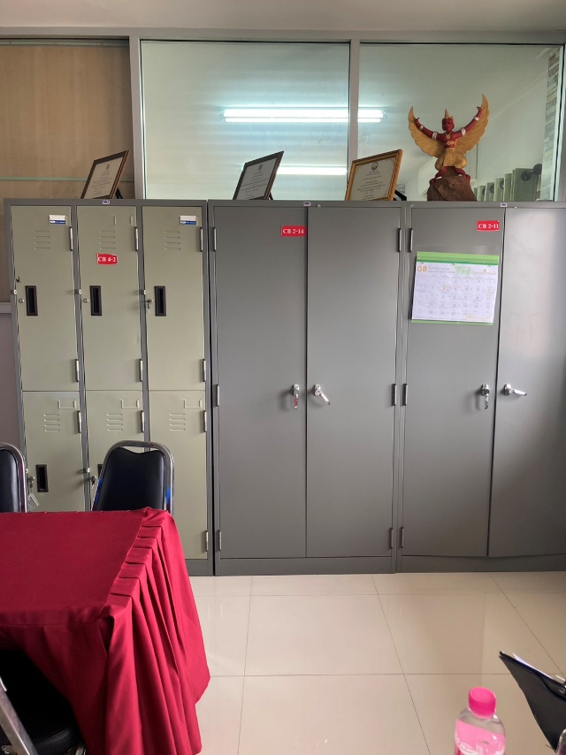
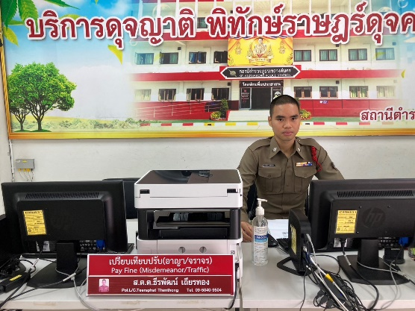
• การจัดเตรียมความพร้อมด้านการบริการ จุด One stop service การเก็บสำนวน ของกลาง และอื่นๆ
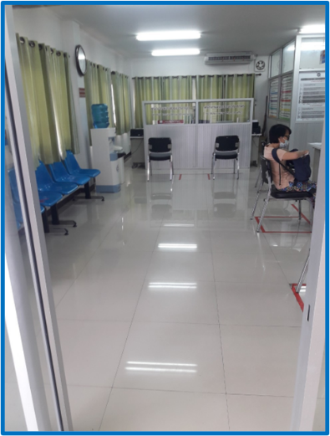
คดีที่น่าสนใจเกี่ยวกับงานสอบสวน
เมื่อวันที่ 27 ก.พ.2567 เวลา 04.48 น. ได้มี นายแลค (นามสมมติ) ได้ใช้ก้อนหินปาเข้าบ้านตนเอง ทำให้กระจกหน้าบ้านได้รับความเสียหาย ต่อมาชุดสืบสวน สภ.เขลางค์นคร ได้ตรวจที่เกิดเหตุ, กล้องวงจรปิด และติดตามตัวนายแลค จนพบตัวนายแลค ชุดจับกุมจึงได้นำคลิปวิดิโอให้ดูและสอบถาม โดยนายแลคฯ ยอมรับว่าเป็นตน และได้ใช้ก้อนหินปาบ้านของ น.ส.อัมพรรณฯ จริง ชุดจับกุมจึงได้แจ้งข้อกล่าวหาให้ นายแลค ทราบ และควบคุมตัวดำเนินคดีตามกฎหมายต่อไป
พ.ต.อ.ภูชิชย์ ตรียัมปราย ผกก.สภ.เขลางค์นคร อำนวยการปฏิบัติในที่เกิดเหตุ
ร.ต.อ.ณัฐนันท์ คำสาร รอง สวป.(สอบสวน)สภ.เขลางค์นคร พงสฯ0837649173
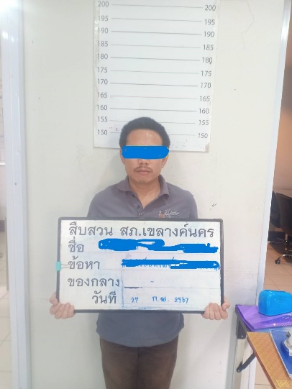
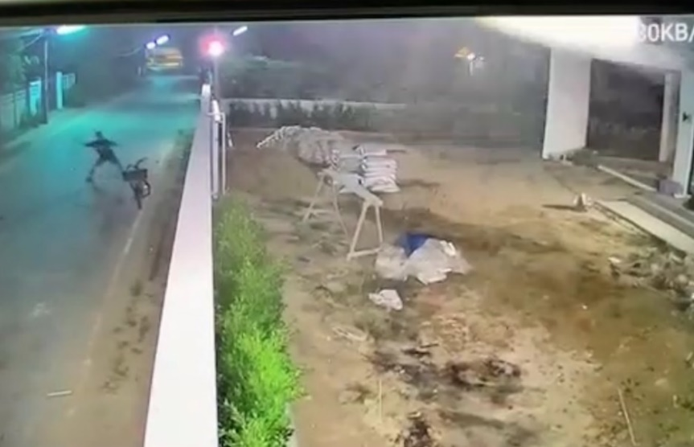
สิ่งที่ดำเนินการไปแล้ว ตรวสอบ เก็บรวบรวมพยานหลักฐาน ส่งตรวจพิสูจน์

ผลการปฏิบัติงานราชการงานสอบสวน สภ.เขลางค์นคร ประจำเดือนกุมภาพันธ์ 2567 นั้น การปฏิบัติหน้าที่เกี่ยวกับด้านบริการประชาชน การให้คำปรึกษา และงานต่างๆ งานสอบสวนและพนักงานสอบสวน สภ.เขลางค์นคร ซึ่งได้ดำเนินการตามระเบียบหรือมาตรฐานการรับผิดชอบสอบสวนคดีอาญาทุกประเภท และให้มีหน้าที่รับผิดชอบทำการสอบสวนคดีความผิดอาญา ตามประเภทลักษณะคดี และในส่วนเจ้าหน้าที่งานสอบสวนตามแผนกต่างๆ ทาง สภ.เขลางค์นคร ได้เสนอแนะ ชี้นำ แก้ไข ตักเตือน และมอบความรู้ให้แกประชาชน เป็นที่เรียบร้อย และในส่วนของการดำเนินงานในส่วนต่างๆ ทาง สภ.เขลางค์นคร จะดำเนินการตามขั้นตอนต่อไป
ผลการปฏิบัติงานราชการงานอำนวยการ สภ.เขลางค์นคร ประจำเดือนกุมภาพันธ์ 2567
งานอำนวยการ
ข้อมูล ณ วันที่ 29 กุมภาพันธ์ 2567
เมื่อวันที่ 1 กุมภาพันธ์ 2567 ถึง 29 กุมภาพันธ์ 2567 ทางกลุ่มงานอำนวยการ สถานีตำรวจภูธรเขลางค์นคร มีผลการปฏิบัติราชการในเดือนกุมภาพันธ์ 2567 ในด้านต่างๆที่ได้รับผิดชอบของกลุ่มงานอำนวยการ โดยมีการประชาสัมพันธ์ในด้านงานที่เกี่ยวข้องต่างๆประจำเดือนกุมภาพันธ์ 2567 ดังนี้
- การจัดกิจกรรมที่เกี่ยวข้องสุขภาพของข้าราชการตำรวจในสังกัด
เมื่อวันที่ 16 ก.พ.66 เวลา 09.30 น.โดยการอำนวยการ พ.ต.อ.ภูชิชย์ ตรียัมปราย ผกก.สภ.เขลางค์นคร มอบให้ พ.ต.ท.หญิง ติณณาสินี เพชรดี สว.อก.ฯ, พร้อมข้าราชการตำรวจฝ่ายอำนวยการ ดำเนินการปรับปรุงภูมิทัศน์ สภ.เขลางค์นคร
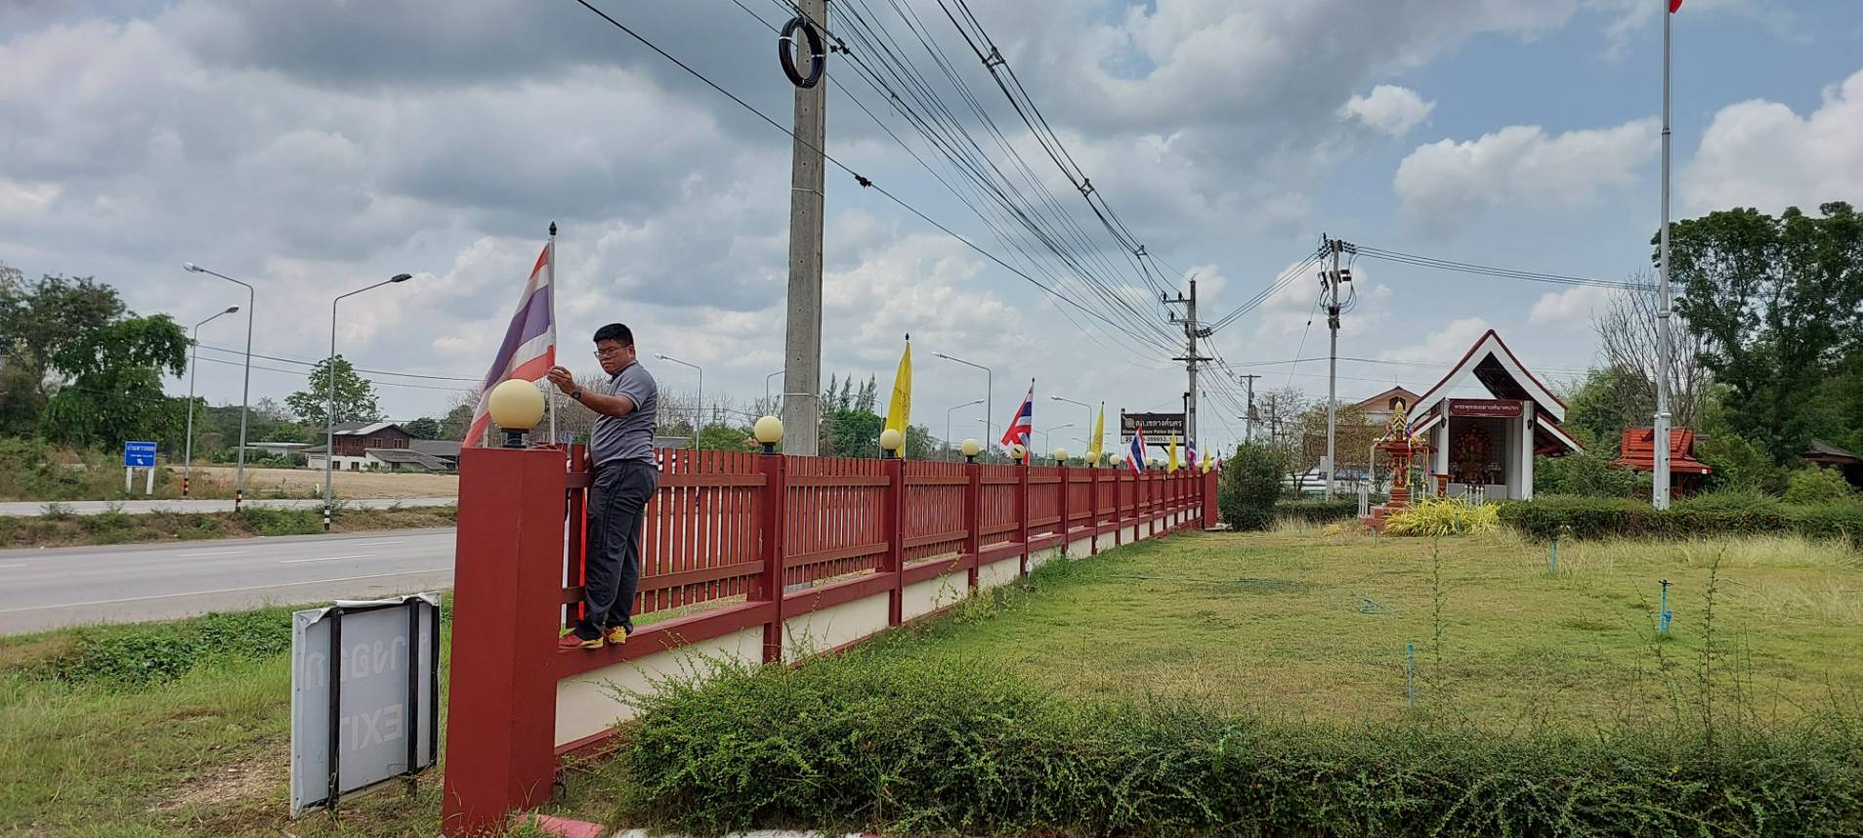

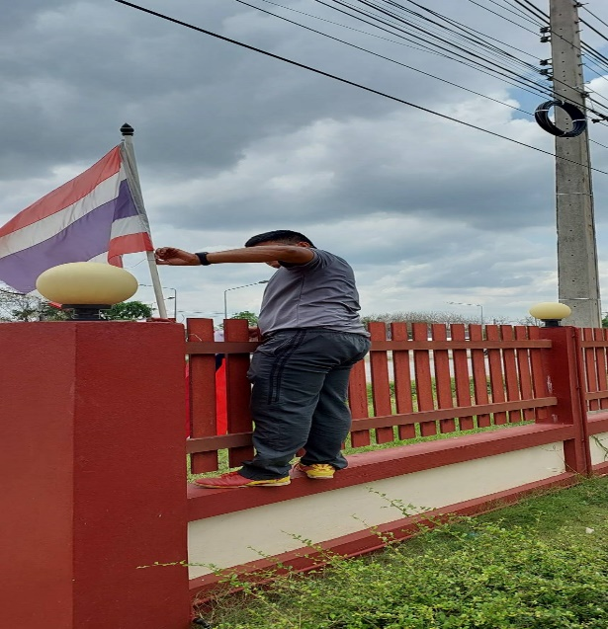

ผลการปฏิบัติงานราชการงานจราจร สภ.เขลางค์นคร ประจำเดือนกุมภาพันธ์ 2567
งานจราจร
ข้อมูล ณ วันที่ 31 กุมภาพันธ์ 2567
เมื่อวันที่ 1 กุมภาพันธ์ 2567 ถึง 31 กุมภาพันธ์ 2567 ทางกลุ่มงานจราจร สถานีตำรวจภูธรเขลางค์นคร มีผลการปฏิบัติราชการในเดือนกุมภาพันธ์ 2567 ในด้านต่างๆที่ได้รับผิดชอบของกลุ่มงานจราจร โดยมีการปฏิบัติงานและผลการปฏิบัติงานในด้านงานที่เกี่ยวข้องต่างๆประจำเดือนกุมภาพันธ์ 2567 ดังนี้
- ข้อมูลผลการดำเนินงานในเชิงสถิติในการตั้งจุดตรวจ จุดสกัด ประจำปีงบประมาณ พ.ศ. 2567 สถานีตำรวจภูธรเขลางค์นคร จังหวัดลำปาง ผลการดำเนินงาน จำแนกตามประเภท 10 ข้อหาประจำเดือนกุมภาพันธ์ 2567
- ไม่สวมหมวกนิรภัย 88 ราย
- เมาสุราขณะขับรถ 14 ราย
- ไม่คาดเข็มขัดนิรภัย 19 ราย
- ขับรถเร็วเกินกำหนด 0 ราย
- ไม่มีใบขับขี่ 114 ราย
- มอเตอร์ไซค์ไม่ปลอดภัย 18 ราย
- ขับรถย้อนศร 22 ราย
- แซงโดยผิดกฎหมาย 8 ราย
- ฝ่าฝืนสัญญาณไฟ 13 ราย
- โทรศัพท์ขณะขับรถ 8 ราย
- การให้บริการช่วยเหลือประชาชนตามแนวทางพระราชดำริ ประจำเดือนกุมภาพันธ์ 2567
- บริการช่วยเหลือผู้คลอดฉุกเฉิน 0 ราย
- บริการนำหญิงใกล้คลอดส่งโรงพยาบาล 0 ราย
- บริการนำผู้ป่วย ผู้บาดเจ็บ ส่งโรงพยาบาล 0 ราย
- บริการดำเนินการเกี่ยวกับรถที่เกิดอุบัติเหตุ 0 ราย
- บริการช่วยเหลือจอดรถเสีย 0 ราย
- บริการช่วยเหลือปลดล๊อคเบรครถ 0 ราย
- การเป็นวิทยากร (จราจรสัมพันธ์) 0 ราย
- บริการช่วยเหลือเหตุอื่น ๆ 0 ราย

ผลการปฏิบัติงานราชการงานจราจร สภ.เขลางค์นคร ประจำเดือนกุมภาพันธ์ 2567 ดำเนินการเป็นไปตามเป้าหมายที่ ตร.กำหนด และดำเนินการปฏิบัติหน้าที่เป็นไปด้วยความเรียบร้อย ซึ่งทำให้ประชาชนมีความปลอดภัยในการใช้ชีวิตในการคมนาคมเป็นไปด้วยความปลอดภัย ทำให้งานจราจรได้รับคำติชมจากการปฏิบัติหน้าที่ในทางที่ดีในการควบคุมมาตรการกฎจราจรต่างๆ และในส่วนงานจราจรได้ปฏิบัติหน้าที่เพื่อให้ประชาชนปลอดภัยในชีวิตและตักเตือนเพื่อให้ทำถูกกฎจราจรต่อไป ซึ่งทำให้ผลการดำเนินงานของงานจราจร สภ.เขลางค์นคร เป็นไปด้วยความเรียบร้อยและตามเป้าประจำเดือนกุมภาพันธ์ 2567

ผลการปฏิบัติงานราชการงานด้านป้องกันปราบปราม สภ.เขลางค์นครประจำเดือนกุมภาพันธ์ 2567
งานป้องกันปราบปราม
ข้อมูล ณ วันที่ 29 กุมภาพันธ์ 2567
เมื่อวันที่ 1 กุมภาพันธ์ 2567 ถึง 31 กุมภาพันธ์ 2567 ทางกลุ่มงานป้องกันปราบปราม สถานีตำรวจภูธรเขลางค์นคร มีผลการปฏิบัติราชการในเดือนกุมภาพันธ์ 2567 ในด้านต่างๆที่ได้รับผิดชอบของกลุ่มงานป้องกันปราบปราม โดยมีการปฏิบัติงานและผลการปฏิบัติงานในด้านงานที่เกี่ยวข้องต่างๆประจำเดือนกุมภาพันธ์ 2567 ซึ่งการบริหารสายงานป้องกันปราบปราม สถานีตำรวจภูธรเขลางค์นครนั้น เป็นงานที่ต้องใช้ความสัมพันธ์ระหว่างตำรวจกับประชาชน ในการให้ความรู้อบรมเกี่ยวกับเรื่องคดีอาชญากรรมต่าง ๆ แนะนำความรู้ต่างๆ ให้กับประชาชนได้ทราบ
• สถิติจำนวนข้อมูลต่างๆที่เกี่ยวข้องงานป้องกันปราบปราม ดังนี้
- จำนวนตู้แดง ในเขตพื้นที่รับผิดชอบ สภ.เขลางค์นคร
- จำนวนทั้งสิ้น 50 จุด ประกอบด้วย จุดตรวจหลัก 10 จุด จุดตรวจรอง(จุดเสี่ยง) 14 จุด
- จุดตรวจรอง(จุดตรวจสัมพันธ์) 10 จุด และจุดตรวจรอง 14 จุด
- จำนวนพื้นที่รับผิดชอบ 4 ตำบล
- เจ้าหน้าที่สายตรวจ จำนวน 3 ชุด
• ผลการปฏิบัติงานราชการป้องกันปราบปราม สภ.เขลางค์นคร ได้ปฏิบัติหน้าที่ด้านต่างๆ
- การออกตรวจประจำจุด ประจำเดือนกุมภาพันธ์ 2567 จำนวน 3 ผลัด งานป้องกันปราบปรามออกตรวจจุดสุ่มเสี่ยง จุดควบคุมดูแลเพื่อลดการเกิดอาชญากรรมต่างๆ เป็นประจำ
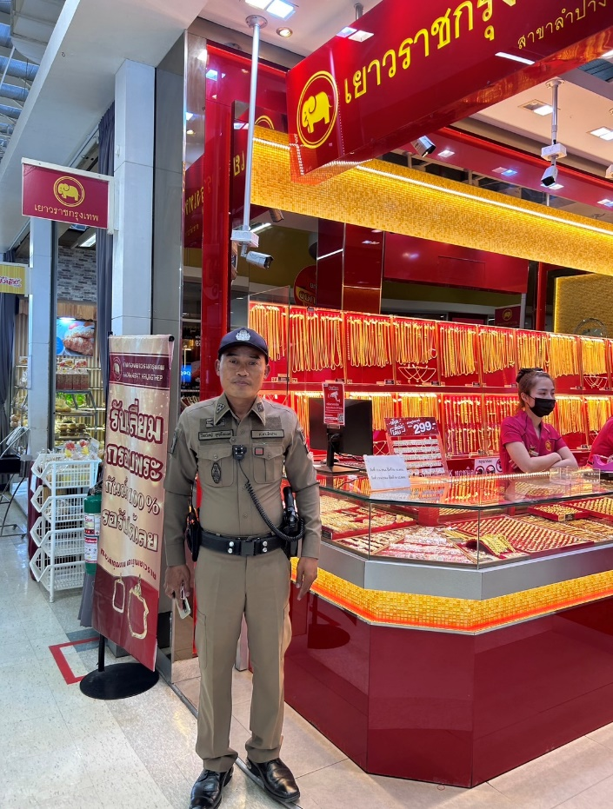
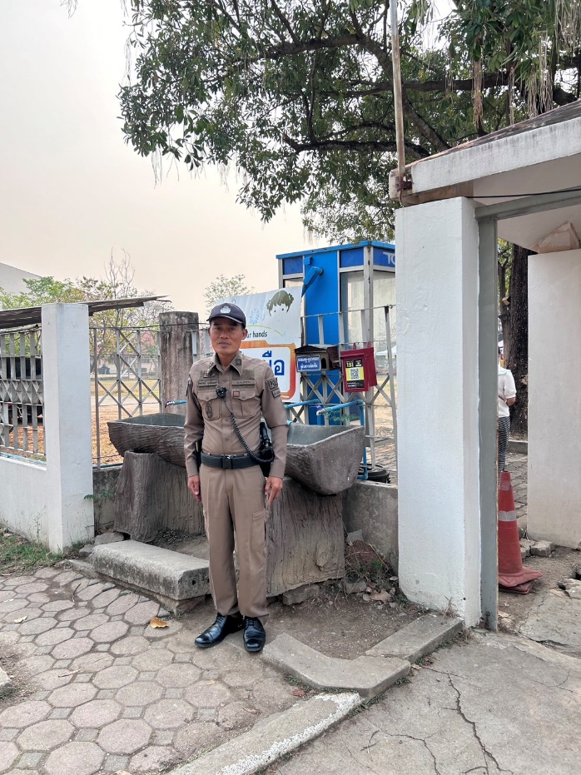

- ด้านการป้องกันปราบปราม ป้องกันเหตุอาชญากรรม
(21 ก.พ.67 ) เวลา 13.00 น.
ร.ต.ต.เฉลิมชัย บำรุงพงษ์ รอง สว.(สส.) สภ.เขลางค์นคร / ร้อยเวร 20 พร้อมด้วยสายตรวจรถยนต์ 201 ,จยย101 พร้อมด้วยสายตรวจกล้วยแพะ ว.4 ซ้อมแผนป้องกันและระงับเหตุร้าย ณ สถาณกักขังจังหวัดลำปาง ต.กล้วยแพะ อ.เมืองลำปาง จังหวัดลำปาง จึงเรียนมาเพื่อโปรดทราบ
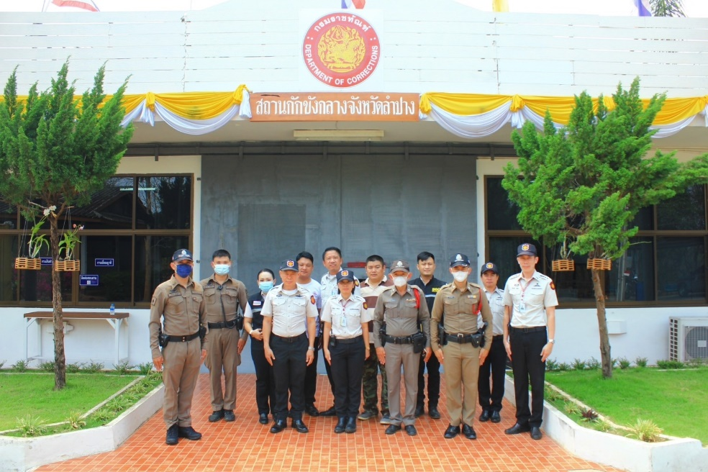

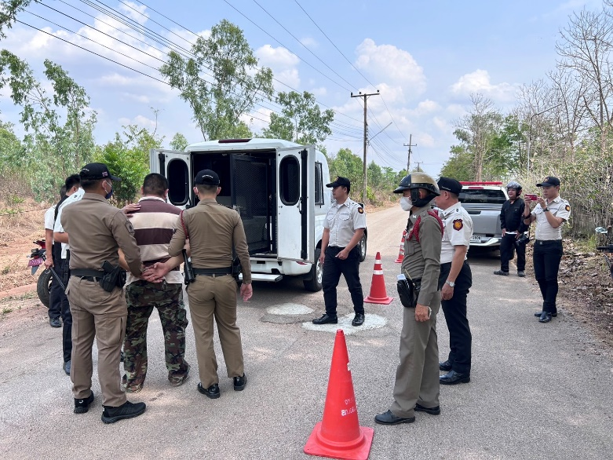
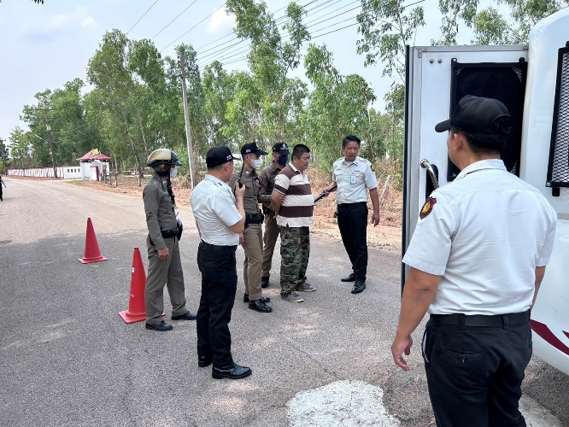

ผลการปฏิบัติงานราชการงานป้องกันปราบปราม สภ.เขลางค์นคร ประจำเดือนกุมภาพันธ์ 2567 ดำเนินการเป็นไปตามเป้าหมายที่ ตร.กำหนด และดำเนินการปฏิบัติหน้าที่เป็นไปด้วยความเรียบร้อย ซึ่งทำให้ประชาชนมีความปลอดภัยในการใช้ชีวิตในการคมนาคมเป็นไปด้วยความปลอดภัย ทำให้งานจราจรได้รับคำติชมจากการปฏิบัติหน้าที่ในทางที่ดีในการควบคุมมาตรการกฎจราจรต่างๆ และในส่วนงานจราจรได้ปฏิบัติหน้าที่เพื่อให้ประชาชนปลอดภัยในชีวิตและตักเตือนเพื่อให้ทำถูกกฎจราจรต่อไป ซึ่งทำให้ผลการดำเนินงานของงานป้องกันปราบปราม สภ.เขลางค์นคร เป็นไปด้วยความเรียบร้อยและตามเป้าประจำเดือนกุมภาพันธ์ 2567
ผลการปฏิบัติงานราชการงานสืบสวน สภ.เขลางค์นครประจำเดือนกุมภาพันธ์ 2567
งานสืบสวน
ข้อมูล ณ วันที่ 29 กุมภาพันธ์ 2567
กลุ่มงานสืบสวน สภ.เขลางค์นคร จ.ลำปาง ได้มีผลการปฏิบัติงานราชการงานสืบสวน เกี่ยวกับสถิติผลการจับกุมคดียาเสพติด ห้วง 1 – 29 กุมภาพันธ์ 2567 ดังนี้
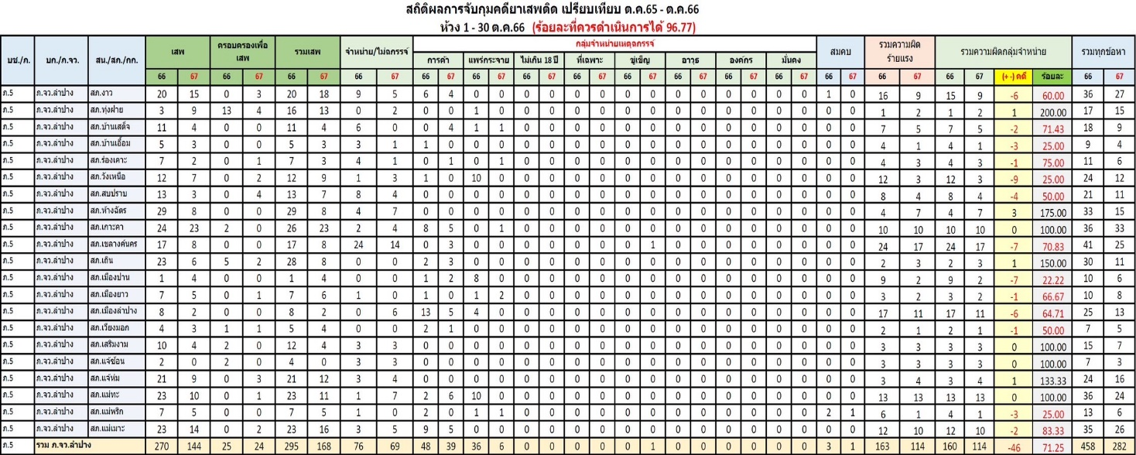

สรุปผลการดำเนินการจับกุมคดียาเสพติด สภ.เขลางค์นคร ประจำเดือนกุมภาพันธ์ 2567 ดังนี้
- คดีเสพ จำนวน 11 ราย
- คดีครอบครองเพื่อเสพ 1 ราย
รวมเสพ 12 ราย
- จำหน่ายไม่ฉกรรจ์/ครอบครอง 7 ราย
- จำหน่ายอุฉกรรจ์
- การค้า 14 ราย
- แพร่กระจาย 0 ราย
- อื่นๆ 0 ราย
รวมความผิดกลุ่มจำหน่าย 14 ราย
รวมทุกข้อหา 33 ราย

คดีที่น่าสนใจเกี่ยวกับงานสืบสวน และข้อมูลเพื่อเป็นความรู้แก่ประชาชน
เรียน ผู้บังคับบัญชาเพื่อโปรดทราบ
เจ้าหน้าที่ตำรวจ สภ.เขลางค์นคร ภ.จว.ลำปาง ภายใต้การอำนวยการสั่งการของ พ.ต.อ.ภูชิชย์ ตรียัมปรายผกก.สภ.เขลางค์นคร, พ.ต.ท.ธรรมปพน เสนาธรรม รอง ผกก.สส.สภ.เขลางค์นคร,
รายงานผลการปฏิบัติจับกุมยาเสพติด
วันที่ 21 กุมภาพันธ์ 2567 จำนวน 2 ราย ดังนี้
รายที่ 1.
1. วันที่ 1 กุมภาพันธ์ 2567 เวลา 11.00 น.
นำโดย พ.ต.ต. สิงห์แก้ว มูลฟู สวป.สภ.เวียงมอก ช่วยราชการ สส.สภ.เขลางค์นคร, ร.ต.อ.จรัญ คฤหัส รอง สว.สส.ฯ, พร้อมพวก
2.โดยกล่าวหาว่า "จำหน่ายยาเสพติดให้โทษประเภท ๑ (เมทแอมเฟตามีน) โดยไม่ได้รับอนุญาต และมียาเสพติดให้โทษประเภท ๑ (เมทแอมเฟตามีน) ไว้ในครอบครองอันเป็นการกระทำเพื่อการค้า และก่อให้เกิดการแพร่กระจายในกลุ่มประชาชนโดยไม่ได้รับอนุญาต”
3.ผู้ถูกจับกุม นายชินวัฒน์ หรือ โต้ แก้วชมภู อายุ 32 ปี สัญชาติ ไทย หมายเลขประจำตัวประชาชน 1-5299-00634-95-4 ที่อยู่ 643/1 ม.2 ตำบลชมพู อำเภอเมืองลำปาง จังหวัดลำปาง
4. พร้อมของ 1. ยาเสพติดให้โทษ ประเภทที่ 1 (ยาบ้า) จำนวน 10 เม็ด ยาบ้า ชนิดเม็ด กลมแบน สีส้ม ประทับอักษร WY ห่อหุ้มด้วยพลาสติกใส มีเทปสีน้ำเงินแปะทับ อยู่ในถุงพลาสติกสีน้ำตาลชนิดรูดปิดปากถุง (ได้จากการล่อซื้อ)
2. ยาเสพติดให้โทษ ประเภทที่ 1 (ยาบ้า) จำนวน 10 เม็ด ยาบ้า ชนิดเม็ด กลมแบน สีส้ม ประทับอักษร WY ห่อหุ้มด้วยพลาสติกใส มีเทปสีน้ำเงินแปะทับ อยู่ในกล่องหมากฝรั่ง DUBLEMINT สีเขียว ตรวจพบอยู่ใต้ที่นอนของผู้ต้องหา
3. ยาเสพติดให้โทษ ประเภทที่ 1 (ยาบ้า) จำนวน 10 เม็ด ยาบ้า ชนิดเม็ด กลมแบน สีส้ม ประทับอักษร WY ห่อหุ้มด้วยพลาสติกใส มีเทปสีน้ำเงินแปะทับ อยู่ในกล่องหมากฝรั่ง DUBLEMINT สีเขียว ตรวจพบอยู่ใต้ที่นอนของผู้ต้องหา
4. ยาเสพติดให้โทษ ประเภทที่ 1 (ยาบ้า) จำนวน 10 เม็ด ยาบ้า ชนิดเม็ด กลมแบน สีส้ม ประทับอักษร WY ห่อหุ้มด้วยพลาสติกใส มีเทปสีน้ำเงินแปะทับ อยู่ในกล่องหมากฝรั่ง DUBLEMINT สีเขียว ตรวจพบอยู่ใต้ที่นอนของผู้ต้องหา
5. ยาเสพติดให้โทษ ประเภทที่ 1 (ยาบ้า) จำนวน 10 เม็ด ยาบ้า ชนิดเม็ด กลมแบน สีส้ม ประทับอักษร WY ห่อหุ้มด้วยพลาสติกใส มีเทปสีน้ำเงินแปะทับ อยู่ในกล่องหมากฝรั่ง DUBLEMINT สีเขียว ตรวจพบอยู่ใต้ที่นอนของผู้ต้องหา
6. ยาเสพติดให้โทษ ประเภทที่ 1 (ยาบ้า) จำนวน 10 เม็ด ยาบ้า ชนิดเม็ด กลมแบน สีส้ม ประทับอักษร WY ห่อหุ้มด้วยพลาสติกใส มีเทปสีน้ำเงินแปะทับ อยู่ในกล่องหมากฝรั่ง DUBLEMINT สีเขียว ตรวจพบอยู่ใต้ที่นอนของผู้ต้องหา
7. ยาเสพติดให้โทษ ประเภทที่ 1 (ยาบ้า) จำนวน 10 เม็ด ยาบ้า ชนิดเม็ด กลมแบน สีส้ม ประทับอักษร WY ห่อหุ้มด้วยพลาสติกใส มีเทปสีน้ำเงินแปะทับ อยู่ในกล่องหมากฝรั่ง DUBLEMINT สีเขียว ตรวจพบอยู่ใต้ที่นอนของผู้ต้องหา
8. ยาเสพติดให้โทษ ประเภทที่ 1 (ยาบ้า) จำนวน 10 เม็ด ยาบ้า ชนิดเม็ด กลมแบน สีส้ม ประทับอักษร WY ห่อหุ้มด้วยพลาสติกใส มีเทปสีน้ำเงินแปะทับ อยู่ในกล่องหมากฝรั่ง DUBLEMINT สีเขียว ตรวจพบอยู่ใต้ที่นอนของผู้ต้องหา
9. เงินธนบัตร ฉบับราคา ๑๐๐ บาท จำนวน 15 ฉบับ รวมเป็นเงินจำนวน 1,500 บาท ลงประจำวันไว้เป็นหลักฐานที่ สภ.เขลางค์นคร ข้อ 1 เวลา 10.04 น. ลงวันที่ 1 มีนาคม 67 ซึ่งเป็นเงินส่วนตัวของ พ.ต.ต.สิงห์แก้ว มูลฟู ที่ใช้ในการล่อซื้อยาบ้าในคดีนี้ และ พ.ต.ต.สิงห์แก้ว มูลฟู ได้รับมอบคืนแล้ว โดยไม่มีผู้ใดโต้แย้งกรรมสิทธิ์
10. โทรศัพท์มือถือ ยี่ห้อ SamSung Galaxy J7 Prime สีขาว ใส่ซิมการ์ดเครือข่าย TRUE หมายเลข 0970038037 หมายเลขอีมี่ 353415082933178 และซิมการ์ดที่สองใส่ซิมการ์ดเครือข่าย TRUE หมายเลขอีมี่ 353416082933178 ตรวจบอยู่ในตัวผู้ต้องหา เจ้าหน้าที่ได้ทำการตรวจค้นต่อหน้าผู้ต้องหาพบการซื้อขาย ยาบ้าผ่านแอพพลิเคชั่นแมสเซนเจอร์เฟสบุ๊ค
5.สถานที่จับกุม ถนนในหมู่บ้านฟ่อน หน้าบ้านเลขที่ 643/1 บ้านฟ่อน ม.2 ตำบลชมพู อำเภอเมืองลำปาง จังหวัดลำปาง
6.พฤติการณ์ ก่อนเวลาเกิดเหตุจับกุมในคดีนี้ได้รับแจ้งจากสายลับ(ขอปิดนามเพื่อประสงค์เงินรางวัลนำจับ) ว่าได้ติดต่อซื้อยาบ้าจากผู้ใช้เฟสบุ๊ค ชื่อ ต.โต้ บ่าดายเนี้ย หรือ นายโต้ไม่ทราบชื่อนาลสกุลจริง ในราคา 10 เม็ด 500 บาท พร้อมแจ้งว่านัดหมายกันบริเวณหน้าบ้านของนายโต้ฯ และแจ้งตำหนิรูปพรรณให้เจ้าหน้าที่ชุดจับกุม จึงได้รายงานให้ผู้บังคับบัญชาทราบและรับสั่งให้วางแผนจับกุมดำเนินคดี ต่อมาชุดจับกุมจึงได้นำเงินธนบัตรถ่ายสำเนาภาพธนบัตร ลงประจำวันไว้เป็นหลักฐานที่ สภ.เขลางค์นคร ข้อ 1 เวลา 10.04 น. ลงวันที่ 21 กุมภาพันธ์ 67 และมอบเงินให้กับสายลับเพื่อทำการล่อซื้อ ก่อนทำการปล่อยตัวสายลับชุดจับกุมได้ทำการตรวจค้นตัวแล้วไม่มีสิ่งผิดกฎหมายใด จึงได้ปล่อยตัวสายลับไปโดยมีชุดจับกุมติดตามไปอย่างใกล้ชิด เมื่อไปถึงบริเวณถนนในหมู่บ้านฟ่อนฯ พบชายคล้ายนายโต้ฯ ยืนอยู่ริมถนนหน้าบ้านเลขที่ 643/1 ม.2 ต.ชมพูฯ และสายลับแจ้งว่าชายดังกล่าวเป็นนายโต้ ชุดจับกุมจึงได้ปล่อยตัวสายลับไปทำการล่อซื้อโดยมีชุดจับกุมยืนดูการล่อซื้อห่างจากที่เกิดเหตุประมาณ 50 เมตร เมื่อชุดจับกุมเห็นสายลับมอบเงินและรับถุงพลาสติกสีน้ำตาลจากนายโต้ ชุดจับกุมจึงได้เข้าแสดงตัว ต่อนายชินวัฒน์ หรือ โต้ แก้วชมภู ต่อมาสายลับได้มอบถุงพลาสติกสีน้ำตาลชนิดรูดปิดปากถุง ให้กับชุดจับกุมทำการตรวจสอบพบเป็นยาบ้าจำนวน 10 เม็ด ( ของกลางลำดับที่ 1 ) ชุดจับกุมจึงได้ยื่นให้นายชินวัฒน์ หรือโต้ฯ ดูและรับในทันทีว่ายาบ้าดังกล่าวเป็นของตนเอง ได้จำหน่ายให้กับสายลับไปจริง ชุดจับกุมจึงได้ทำการควบคุมตัวนายชินวัฒน์หรือโต้ฯ ต่อมาชุดจับกุมได้ทำการตรวจค้นภายในตัวของนายชินวัฒน์ หรือโต้ฯ พบธนบัตร 100 บาท 5 ฉบับ ชุดจับกุมได้นำมาเปรียบเทียบกับสำเนาภาพ ต่อหน้านายชินวัฒน์ หรือ โต้ฯ ซึ่งตรงกับสำเนาภาพ และตรวจพบโทรศัพท์มือถือ (ของกลางที่ 10) ได้ทำการตรวจสอบต่อหน้า นายชินวัฒน์ หรือโต้ฯ พบการติดต่อขายยาบ้า และนายชินวัฒน์ หรือโต้รับว่าแชท ดังกล่าวเป็นการซื้อขายยาบ้าจริง ต่อมาชุดจับกุมจึงได้ขอทำการตรวจค้นภายในบ้านของนายชินวัฒน์ หรือโต้ฯ โดยใช้อำนาจเจ้าพนักงาน ป.ป.ส.ของ พ.ต.ต.สิงห์แก้วฯ เจ้าพนักงาน ป.ป.ส.เลขประจำตัว 630420 และ ร.ต.อ.จรัญฯ เจ้าพนักงาน ป.ป.ส.เลขประจำตัว 6607321 ก่อนทำการตรวจค้นชุดจับกุมได้แสดงความบริสุทธิ์ใจ ต่อนายชินวัฒน์ หรือ โต้ เป็นที่พึงพอใจ จึงเริ่มทำการตรวจค้น โดยนายชินวัฒน์ หรือโต้ฯ เป็นผู้นำตรวจค้น ผลการตรวจค้น พบ ยาบ้า จำนวน 70 เม็ด แบ่งเป็นชุดละ 10 เม็ด ห่อหุ้มด้วยเศษพลาสติกใส มีเทปสีน้ำเงินแปะ อยู่ในกล่องหมากฝรั่ง DUBLEMINT สีเขียว ตรวจพบอยู่ใต้ที่นอนของนายชินวัฒน์ หรือโต้ฯ เมื่อนายนายชินวัฒน์ หรือโต้ฯ เห็น จึงได้รับในทันทีว่าเป็นของตนเองจริงโดยมีไว้เพื่อจำหน่าย จากการสอบถาม นายชินวัฒน์ หรือโต้ฯ รับว่ายาบ้าดังกล่าว ได้ซื้อมาจากนายนรา หรือ เเม็คควร มงคล ราษฎร เกาะคา บ้านเลขที่ 68 ม.6 อ.เกาะคา ต.ลำปางหลวง จว.ลำปาง นายชินวัฒน์ หรือโต้ฯ รับว่าได้ซื้อมาแล้วจำนวน 1 ครั้ง จำนวน 150 เม็ด ราคา 3,000 บาทเวลาประมาณ 23.00 น. วันที่ 19 กุมภาพันธ์ 2567 โดยนายนรา หรือ เเม็คควรฯ ได้นำยาบ้ามาวสงไว้ที่ข้างศาลาพ่อปู่ประจำหมู่บ้านฟ่อน ม.2 ต.ชมพูฯ จากนั้น จึงได้ขอตรวจสอบปัสสาวะเบื้องต้น ของนายชินวัฒน์ หรือโต้ฯ ด้วยแถบตรวจปัสสาวะชนิดตลับ ผลปรากฏเป็นบวก จึงได้นำตัวอย่างปัสสาวะของ นายชินวัฒน์ หรือโต้ฯ ส่งตรวจเพื่อยืนยันผลที่โรงพยาบาลศูนย์ลำปาง อีกครั้ง เจ้าหน้าที่ชุดจับกุมจึงได้แจ้งสิทธิตามกฎหมายและแจ้งข้อกล่าวหาให้ นายชินวัฒน์ หรือโต้ฯ ทราบว่าถูกจับกุมในข้อกล่าวหา "จำหน่ายยาเสพติดให้โทษประเภท ๑ (เมทแอมเฟตามีน) โดยไม่ได้รับอนุญาต และมียาเสพติดให้โทษประเภท ๑ (เมทแอมเฟตามีน) ไว้ในครอบครองอันเป็นการกระทำเพื่อการค้า และก่อให้เกิดการแพร่กระจายในกลุ่มประชาชนโดยไม่ได้รับอนุญาต” จับกุมตัวพร้อมนำของกลางส่งพนักงานสอบสวนดำเนินคดีตามกฎหมายต่อไป
7.จากการซักถาม รับสารภาพทุกข้อกล่าวหา
8.หมายเลขโทรศัพท์ผู้ถูกซักทอด -
9.เลขบัญชีธนาคาร -
10.รูปถ่ายประกอบการรายงาน
